Основы работы в Microsoft Access.

Лабораторная работа №1. 1
Лабораторная работа №2. Создание форм, отчетов, запросов. 4
Лабораторная работа № 3. Создание запросов и отчетов. 6
Лабораторная работа 4 8
Лабораторная работа 5. 11

Лабораторная работа №1.
- Открыть программу Microsoft Access.
- Создать базу данных: Новая база данных
- В появившемся окне набрать имя файла латинскими буквами- db_Фамилия. (Фамилия набирается латинскими буквами!!!). Нажать кнопку Создать. Откроется окно базы данных (см. рис).
Создание таблицы Заводы.
- Выбрать : создание таблицы в режиме конструктора.
- Создать следующие поля:
Имя поля | Тип данных
номер | счетчик
название | текстовый
адрес | текстовый
Телефон службы | текстовый
- Поле номер определить как ключевое: выделить строку номер, нажать на значок ключа на панели инструментов.
- Сохранить таблицу: нажать на значок дискеты на панели инструментов и ввести имя таблицы ”Заводы ”. Закрыть таблицу: нажать крестик в верхнем правом углу.
Создание таблицы Вещества.
- Выбрать : создание таблицы в режиме конструктора.
- Создать следующие поля:
Имя поля | Тип данных
название | текстовый
Норма выброса | числовой
Степень опасности | Мастер подстановок
- Мастер подстановок – будет введен фиксированный набор значений- кнопка Далее.
- В столбец ввести: низкая, средняя, высокая, катастрофическая. Нажать Готово.
- Поле название определить как ключевое: выделить строку название, нажать на значок ключа на панели инструментов.
- Сохранить таблицу: нажать на значок дискеты на панели инструментов и ввести имя таблицы ”Вещества ”. Закрыть таблицу: нажать крестик в верхнем правом углу.
Создание таблицы Выбросы.
- Выбрать : создание таблицы в режиме конструктора.
- Создать следующие поля:
Имя поля | Тип данных
номер | счетчик
предприятие | Мастер подстановок
дата | Дата/время
вещество | Мастер подстановок
количество | числовой
- При вызове мастера подстановок выполняется следующий алгоритм действий:
Мастер подстановок –объект”столбец подстановки” будет использовать значения из таблицы- кнопка Далее- таблица “Заводы”(для поля предприятие и таблица”Вещества” для поля вещество)-кнопка Далее- выбрать поле название, нажать на значок >-. кнопка Далее. Нажать Готово.
- Поле номер определить как ключевое: выделить строку номер, нажать на значок ключа на панели инструментов.
- Сохранить таблицу: нажать на значок дискеты на панели инструментов и ввести имя таблицы ”Выбросы ”. Закрыть таблицу: нажать крестик в верхнем правом углу.

Заполнение таблиц.
- Открыть таблицу Заводы (щелкнуть по ней мышкой) и ввести следующие заводы:
Заводы
номер | Название | Адресс | Телефон службы
1 | Авиастар | Г. Ульяновск, Проезд Заводской ,23 | 29-03-17
2 | Комета | Г. Ульяновск, ул. Солнечная ,2 | 25-16-72
3 | Марс | Г. Ульяновск, ул. Солнечная ,3 | 63-13-45
4 | УАЗ | Г. Ульяновск, ул. Промышленная ,17 | 34-35-73
5 | Механический | Г. Ульяновск, ул. Автозаводская ,25 | 64-25-93

- Открыть таблицу Вещества и ввести следующие данные:
Вещества
название | норма выброса | степень опасности
Азот | 200 | средняя
Аммиак | 300 | средняя
Кислота | 100 | катастрофическая
Метан | 20 | высокая
СО2 | 100 | низкая
Фенол | 50 | высокая
Фосфор | 200 | средняя
- Открыть таблицу Выбросы и ввести следующие данные:
Выбросы
номер | предприятие | дата | вещество | количество
1 | Авиастар | 12.03.2013 | СО2 | 200
2 | Марс | 11.04.2013 | Кислота | 3000
3 | Механический | 10.06.2013 | Азот | 4000
4 | Авиастар | 11.05.2013 | Азот | 3000
5 | Марс | 10.05.2013 | Метан | 300
6 | Авиастар | 11.04.2013 | Кислота | 400
7 | УАЗ | 10.03.2013 | Азот | 200
8 | Комета | 09.04.2013 | СО2 | 1000
9 | Авиастар | 13.06.2013 | Фенол | 200
10 | Марс | 24.05.2013 | Фосфор | 140
- Отсортировать данные по дате выбросов: выделить столбец дата - выбрать в меню – Записи – Сортировка –по возрастанию.
- Применить фильтр для завода Комета: выделить слово Комета в таблице, нажать на значок фильтра по выделенному на панели инструментов или зайти в меню: Записи –Фильтр –Фильтр по выделенному.
- Снять фильтр: нажать кнопку Удалить фильтр.
- Закрыть таблицу.
- Зайти в меню: Сервис – Схема данных. Посмотреть созданные связи между таблицами. Закрыть схему данных.
- Сохранить Базу данных: Файл- Сохранить.

Лабораторная работа №2. Создание форм, отчетов, запросов.
Создание форм.
- Откройте базу данных, созданную в Лабораторной №1. Файл –Открыть-Выбрать файл базы данных –OK.
- В появившимся окне выбрать слева объект формы. Выбрать: создание формы с помощью мастера.
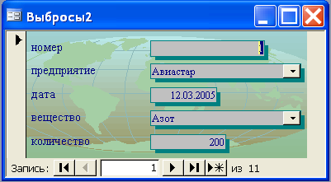
- В появившемся окне выбрать таблицу Вещества. Перенести все поля: нажать >>. Кнопка Далее.
- Выбрать вид формы: в один столбец. Кнопка Далее. Выбрать стиль: международный. Кнопка Далее. Убедиться, что задано имя формы: Вещества. Нажать кнопку Готово. (см рис.)
- Поработайте с формой: перелистайте записи, добавьте новые записи . Закройте форму.
Создание отчетов.
- Выбрать объект Отчеты. Выбрать создание отчета с помощью мастера.
- В появившемся окне выбрать таблицу Заводы добавить с помощью значка> поля: название, адрес, телефон.
- Выбрать таблицу Выбросы. Добавить с помощью значка> поля: вещество, количество Кнопка Далее. Кнопка Далее.
- Добавить уровни группировки: выбрать название (выделить слово, нажать >), выбрать вещество, нажать >. Кнопка Далее.
- Выберите вид макета для отчета: ступенчатый. Выберите стиль: полужирный. Кнопка Далее. Убедитесь, что задано имя отчета: Заводы. Кнопка Готово.
- Настроить показ отчета: Зайдите в конструктор: нажмите значок конструктора на панели инструментов. Переместить заголовок отчета Заводы в центр листа (перетащите мышкой за уголок).Заголовок группы Название залить цветом (щелкнуть внутри прямоугольника Название и выбрать на панели инструментов: цвет заливки . Нажать предварительный просмотр. Закрыть отчет.
Создание запросов.
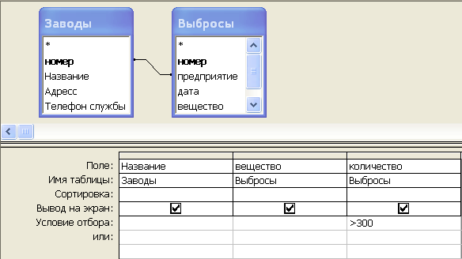
- Выбрать объект Запросы. Выбрать создание запроса в режиме конструктора.
- В появившимся окне добавить таблицы: заводы, выбросы.
- Добавить данные согласно рисунку.
- Нажать значок ! .
16. Сохраните запрос под именем: выбросы > 300.
17. Закрыть запрос.

Создание итогового запроса.
18. Выбрать объект Запросы. Выбрать создание запроса в режиме конструктора.
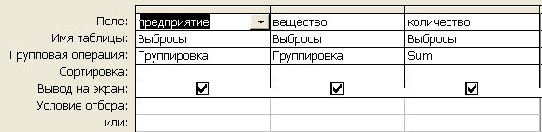
- вившимся окне добавить таблицы: выбросы. Добавить соответствующие поля согласно рисунку.
- Встать в поле сортировка и нажать значок на панели инструментов. Появиться строка групповая операция. В поле количество выбрать Sum.
- Сохраните запрос под именем: Сумма выбросов по веществам.
- Закрыть запрос.
- Создайте самостоятельно запрос: сумма выбросов по заводам. Для этого выберете поля предприятие и количество в таблице Выбросы.
Создание параметрического запроса.
- Выбрать создание запроса в режиме конструктора.
- Добавьте таблицы Выбросы, вещества.
- Согласно рисунку добавьте поля. В поле условие отбора для даты выбросов введите текст:
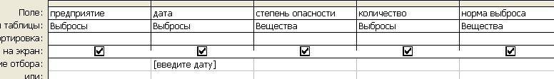
[Введите дату].
- дату : 12.03.2013. Сохраните запрос: выбросы по дате.
- Создайте аналогичный запрос по веществу.
- Выбрать создание запроса в режиме конструктора.
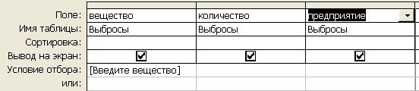
- Добавьте таблицы Выбросы, вещества. Заполнить поля согласно рисунку. В поле условие отбора для даты выбросов введите текст:
[введите вещество
- Запустите запрос (значок !). Введите Азот.
- Сохраните запрос под именем: выбросы по веществу. Закройте запрос.
- Проанализируйте созданную базу данных: просмотрите таблицы, формы, отчеты, запросы.
- Закройте базу данных.

Лабораторная работа № 3. Создание запросов и отчетов.
- Параметрический запрос: Найти сумму выбросов в определенную дату.
- Параметрический запрос. По названию завода вывести вещества, которые были им выброшены и дату выброса.
- Итоговый запрос: вывести сумму выбросов по Комете и Авиастару.
- Вывести Вещества и дату их выброса с завода Авиастар с количеством выброса в диапазоне (300; 1000)
- Вывести Вещества и дату их выброса с высокой степенью опасности и количеством выброса > 1000.
- Вывести вещества со средней и низкой степенью опасности.
- Создать отчет по запросу 4.
- Создать отчет по запросу 6.
- Создать отчет, в котором указать вещество, степень опасности и количество выбросов.
- Создать отчет, в котором указать название завода выбросы, дату выброса.
- Параметрический запрос: Найти сумму выбросов в определенную дату.
  - Выбрать объект Запросы – Создать запрос в режиме конструктора –добавить таблицу : Выбросы, заполнить согласно рисунку
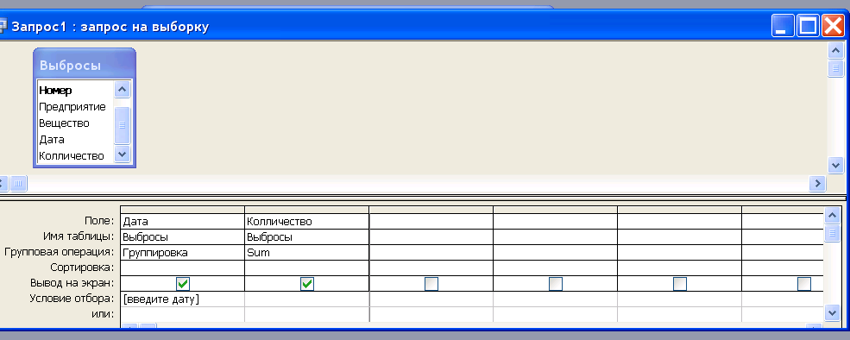
  - Запустить запрос (!), ввести дату. Сохранить запрос под именем Запрос1.
- Параметрический запрос. По названию завода вывести вещества, которые были им выброшены и дату выброса.
  - Выбрать объект Запросы – Создать запрос в режиме конструктора –добавить таблицу : Выбросы, Заводы заполнить согласно рисунку
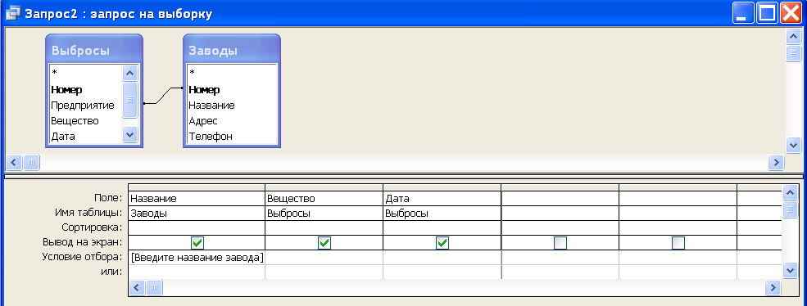
  - Запустить запрос (!), ввести дату. Сохранить запрос под именем Запрос2.
- Итоговый запрос: вывести сумму выбросов по Комете и Авиастару.
  - Выбрать объект Запросы – Создать запрос в режиме конструктора –добавить таблицу : Выбросы, Заводы заполнить согласно рисунку
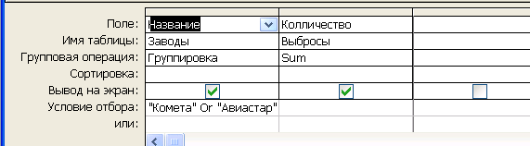
- Вывести Вещества и дату их выброса с завода Авиастар с количеством выброса в диапазоне (300; 1000)
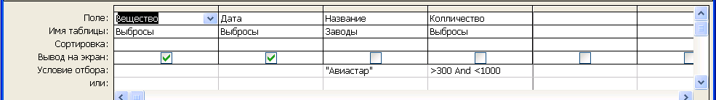
- Вывести Вещества и дату их выброса со средней степенью опасности и количеством выброса > 1000.
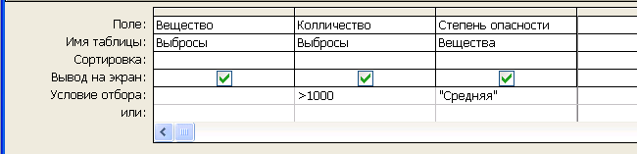
- Вывести вещества со средней и низкой степенью опасности.
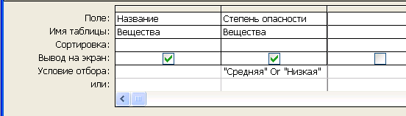
- Создать отчет по запросу 4.
Выбрать объект Отчеты -Создание отчета с помощью мастера. Выбрать запрос: Запрос 4. Выбрать все поля ( нажать >>). Выбрать уровни группировки – вещество. Сохранить отчет.
8. Создать отчет по запросу 6.
Выбрать объект Отчеты -Создание отчета с помощью мастера. Выбрать запрос: Запрос 6. Выбрать все поля ( нажать >>). Выбрать уровни группировки – вещество. Сохранить отчет.
9. Создать отчет, в котором указать вещество, степень опасности и количество выбросов.
Выбрать объект Отчеты -Создание отчета с помощью мастера. Выбрать таблицу Вещества, поля Название, Степень опасности. Выбрать таблицу Выбросы, поле Количество. Выбрать уровни группировки – вещество. Далее. Нажать на кнопку Итоги. Выбрать sum. Далее. Выбрать ступенчатый. Готово. Сохранить отчет.
- Создать отчет, в котором указать название завода выбросы, дату выброса.
Выбрать объект Отчеты -Создание отчета с помощью мастера. Выбрать таблицу Заводы, поля название, таблицу Выбросы, поля вещество, дата выброса. Задать уровни группировки название, вещество. Далее. Готово. Сохранить отчет.

Лабораторная работа 4
Создайте Базу Данных: Магазин.
Создайте 3 таблицы: Товар ,Отпуск , Покупатель
Таблица ПОКУПАТЕЛЬ (родительская таблица)
Имя поля | Тип данных | Свойства поля
КодПокупателя | Счетчик | Первичный ключ
Имя | Текстовый | Размер поля 20
Фирма | Текстовый | Размер поля 20
Город | Текстовый | Размер поля 20
Телефон | Текстовый | Размер поля 8  Маска ввода 99-99-99
Таблица ТОВАР (родительская таблица)
Имя поля | Тип данных | Свойства поля
КодТовара | Счетчик | Первичные ключ
Название | Текстовый | Размер поля 30
Цена | Денежный

Таблица ОТПУСК (дочерняя таблица)
Имя поля | Тип данных | Свойства поля
НомерПокупки | Счетчик | Первичный ключ
КодПокупателя | Числовой
КодТовара | Числовой
Количество | Числовой | Условие на значение >1
Дата | Дата/Время | Условие на значение > #15.07.2010#
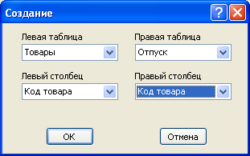
.
Для установки связи зайдите в пункт меню СЕРВИС – СХЕМА ДАННЫХ – добавьте все таблицы . Выберите пункт меню – Связи –Изменить связь – новое -заполните по рис.
Связи между таблицами
Вид связи | Один - ко – многим | Один - ко - многим
Связываемые таблицы | ПОКУПАТЕЛЬ – ОТПУСК | ТОВАР - ОТПУСК
Связываемые поля | КодПокупателя-КодПокупателя | КодТовара-КодТовара
Товары
Код товара | Название | Цена
1 | Стол | 3400
2 | Диван | 18900
3 | Шкаф | 34000
4 | Шкаф | 20300
5 | Полка | 2000
6 | Полка | 3440
7 | Тумба | 1200
8 | Компьютерный стол | 3400
9 | Шкаф навесной | 2300
10 | Кровать | 6500
11 | Гардина | 450
Покупатель
Код покупателя |  | Имя | Фирма | Город | Телефон
1 |  | Иванов | Полар | Ульяновск | 12-34-56
2 |  | Пестров | Старт | Димитровград | 23-45-67
3 |  | Сидоров | Глория | Самара | 23-54-56
4 |  | Копреев | Автопром | Казань | 23-56-77
5 |  | Дольченко | Класс | Ульяновск | 23-44-44
6 |  | Висяяева | Верена | Ульяновск | 44-44-67
7 |  | Добронскаая | Леско | Долгопрудный | 32-43-45
8 |  | Выселков | Продторг | Москва | 23-44-55
9 |  | Петряев | Арена | Москва | 23-44-55
10 |  | Микульчин | Мирта | Самара | 24-34-55
Отпуск
Код покупки | Код товара | Код покупателя | Дата | Количество
1 | 2 | 1 | 23.03.2011 | 20
2 | 3 | 10 | 12.05.2010 | 10
3 | 10 | 9 | 10.04.2011 | 3
4 | 4 | 9 | 12.03.2011 | 6
5 | 5 | 9 | 11.03.2011 | 1
6 | 7 | 8 | 03.03.2011 | 5
7 | 8 | 2 | 13.04.2011 | 2
8 | 9 | 2 | 12.04.2011 | 3
9 | 6 | 3 | 13.04.2011 | 1
10 | 1 | 4 | 14.04.2011 | 2
11 | 8 | 5 | 15.04.2011 | 1
12 | 7 | 6 | 10.04.2011 | 1
13 | 3 | 7 | 11.03.2011 | 6
14 | 4 | 10 | 10.03.2011 | 4
15 | 2 | 1 | 09.03.2011 | 3

Примеры создания запросов выбора
Пример 1. Показать названия и цену товаров, проданных в объеме более 10 единиц.
Поле | Название | Цена | Количество
Имя таблицы | ТОВАР | ТОВАР | ОТПУСК
Условие отбора |  |  | >20
Пример 2. Показать фамилии покупателей Москвы или Ульяновска.
Поле | Фамилия | Город
Имя таблицы | ПОКУПАТЕЛЬ | ПОКУПАТЕЛЬ
Условие отбора |  | "Москва" Or "Ульяновск"
Пример 3. Вывести названия товаров, цена которых лежит в интервале от 100 до 200 рублей.
Поле | Название | Цена
Имя таблицы | ТОВАР | ТОВАР
Условие отбора |  | >= 100 And <=200
Пример 4. Найти фирмы, название которых начинается с буквы А или Д.
Поле | Фирма
Имя таблицы | ПОКУПАТЕЛЬ
Условие отбора | Like "А*" Or Like "Д*"
Пример 5. Найти фирмы, в названии которых первый символ - любой, второй символ - буква от а до к, третий символ - д, четвертый символ - цифра и произвольная цепочка символов в конце.
Поле | Фирма
Имя таблицы | ПОКУПАТЕЛЬ
Условие отбора | Like "?[а-к]д[0-9]*"
Пример 6. Вывести список товаров, проданных 15 апреля 2011 года.
Поле | Название | Дата
Имя таблицы | ТОВАР | ОТПУСК
Условие отбора |  | #15.04.2011#
Пример 7. Вывести список товаров, проданных в апреле 2011 года. В запросе создадим вычисляемые поля по формулам Месяц:Month([ОТПУСК]![Дата]) и Год:Year([ОТПУСК]![Дата]).
Поле | Название | Месяц: | Год:
Имя таблицы | ТОВАР
Условие отбора |  | 4 | 2011
Пример 8. Определить количество и стоимость товаров, проданных за каждый день. Стоимость вычисляется по формуле:Стоимость:[ТОВАРЫ]![Цена]*[ОТПУСК]![Количество].
Поле | Дата | Количество | Стоимость
Имя таблицы | ОТПУСК | ОТПУСК
Групповая операция | группировка | Sum | Sum
Пример 10. Показать общую сумму продаж каждого товара с 1 апреля 2011 года.
Поле | Дата | Количество | Стоимость
Имя таблицы | ОТПУСК | ОТПУСК
Групповая операция | группировка | Sum | Sum
Условие отбора | >#01.04.2011#
Пример 11. Определить товары, общая сумма продажи которых превысила 10000 рублей.
Поле | Название | Количество | Стоимость
Имя таблицы | Название | ОТПУСК
Групповая операция | группировка | Sum | Sum
Условие отбора |  |  | >10 000
Пример 12. Определить общую сумму продаж за определенный день.
Поле | Дата | Стоимость
Имя таблицы | ОТПУСК
Групповая операция | группировка | Sum
Условие отбора | [Введите дату]

Лабораторная работа 5.
Цель работы
Создание базы данных (таблицы и связи между ними) средствами СУБД Microsoft Access
Постановка задачи
Предметная область: Деканат (успеваемость студентов).
Основные предметно-значимые сущности: Студенты, Группы студентов, Дисциплины, Успеваемость.
Основные предметно-значимые атрибуты сущностей:
-студенты – фамилия, имя, отчество, пол, дата рождения, место рождения, группа студентов;
- группы студентов – название, курс, семестр;
- дисциплины – название, количество часов;
- успеваемость – оценка, вид контроля.
Основные требования к функциям системы:
-выбрать успеваемость студентов по группам и дисциплинам.
Характеристики таблицы-объекта: Группы студентов. Таблица 1
Описание | Имя поля | Тип данных | Свойства поля:
Описание | Имя поля | Тип данных | Размер поля |  | Индексированное
Код группы (ключевое поле) | КодГруппы | счетчик | длинное целое | Установится автоматически
Название группы | Название | текстовый | 6 | Нет
Курс | Курс | числовой | длинное целое | Нет
Семестр | Семестр | числовой | длинное целое | Нет
Характеристики таблицы-объекта Студенты: Таблица 2
Описание | Имя поля | Тип данных | Свойства поля:
Описание | Имя поля | Тип данных | Размер поля | Индексированное
Код студента (ключевое поле) | КодСтудента | счетчик | длинное целое | Установится автоматически
Код группы (внешний ключ) | КодГруппы | числовой | длинное целое | Да. Совпадения допускаются
Фамилия | Фамилия | текстовый | 20 | Нет
Имя | Имя | текстовый | 15 | Нет
Отчество | Отчество | текстовый | 15 | Нет
Пол | Пол | текстовый | 1 | Нет
Дата рождения | Дата рожд | дата/время | - | Нет

Характеристики таблицы-объекта: Дисциплины. Таблица 3
Описание | Имя поля | Тип поля | Свойства поля:
Описание | Имя поля | Тип поля | Размер поля | Индексирован
Код дисциплины | КодДисциплины | счетчик. | длинное целое | Установится автоматически
Название дисциплины | Название | текстовый | 15 | Нет
Общий объем часов | КолЧасов | числовой | длинное целое | Нет
Характеристики таблицы-объекта: Успеваемость. Таблица 4
Описание | Имя поля | Тип поля | Свойства поля:
Описание | Имя поля | Тип поля | Размер поля | Индексирован
Код оценки (ключевое поле) | КодОценки | счетчик. | длинное целое | Установится автоматически
Код дисциплины (внешний ключ) | КодДисциплины | числовой | длинное целое | Да (Допускается)
Код студента (внешний ключ) | КодСтудента | числовой | длинное целое | Да (Допускается)
Оценка | Оценка | текстовый | 8 | Нет
Вид контроля (экзамен, зачет, рейтинг) | Вид контроля | текстовый | 7 | Нет
1. Создайте новую базу данных
2. Создайте необходимые таблицы, согласно предметной области.
3. Установите типы данных (счетчик, текстовый, числовой и т.д.), описание и другие необходимые свойства полей (размер поля, маску ввода, подпись, значение по умолчанию и т.д.) созданных таблиц.
4. Определите первичные ключи в созданных таблицах.
5. Определите необходимые связи между таблицами, задайте необходимые параметры обеспечения целостности данных и вид объединения.
6. В схеме данных проверьте правильность созданных таблиц и связей между ними.
7. Заполните созданные таблицы данными (минимум 10 записей на таблицу).
8. Создайте необходимые запросы на выборку, выполняющие основные требования к функциям системы:
1) Создать запрос на выборку. Отображать все фамилии студентов, которые получили оценки отл/A по всем дисциплинам (Успеваемость студентов).
2) Создать параметрический запрос. Создать запрос, в результате которого будет выводиться Фамилия студента, Название группы, Дисциплина и Оценка (отл/А), полученная студентом по дисциплине.
Пошаговое выполнение работы
1. Загрузить Microsoft Access, выполнив действия: Пуск—> Программы — Microsoft Access (или выполнив щелчок на соответствующей пиктограмме на панели Microsoft Office).
2. Создать новую базу данных
После загрузки MS Access на экране появится главное окно. При первом запуске Access в главном окне выводится область задач в режиме «Приступая к работе», с помощью которой можно открыть существующие БД и «Создать файл».
При выборе команды «Создать файл» в области задач изменится режим на «Создание файла».
При выборе команды «Новая база данных» откроется окно диалога «Файл новой базы данных», в котором необходимо выбрать имя диска и директории для хранения БД, а также имя БД (тип файла устанавливается по умолчанию «Базы данных Microsoft Office Access») и щелкнуть на кнопке «Создать», будет сохранен файл с расширением .mdb
В главном окне приложения появится окно БД с назначенным именем, например «Деканат: база данных (формат Access 2007).
3. Создать структуры таблиц
В появившемся на экране окне БД Деканат: база данных выбрать вкладку Таблицы и щелкнуть на пиктограмме Конструктор на панели инструментов. Появится окно Конструктора таблиц.
3.1. Создать структуру таблицы Группы студентов.
В окне Конструктора таблиц заполнить разделы Имя поля, Тип данных и Свойства поля в соответствии с таблицей 1.
Для перехода от раздела к разделу использовать клавишу <ТаЬ> или щелчок мышью на нужной ячейке.
В разделе Тип данных для изменения типа раскрыть окно выбора типа, выполнив щелчок по кнопке раскрытия списка, затем выполнить щелчок в строке, содержащей соответствующий тип.
При этом в нижней части экрана в разделе Свойства поля появляется информация о свойствах данного поля. При необходимости туда можно вносить изменения, выполнив щелчок в соответствующей строке, удалив предыдущее значение и введя новое. Дополнительно можно задать формат поля, условие на значение и т.д.
После заполнения разделов необходимо задать ключевое поле. В качестве ключевого поля выбрать поле КодГруппы.
Для создания ключевого поля выделить поле КодГруппы, выполнив щелчок слева от имени поля на полосе выделения. Выбрать в меню Правка — Ключевое поле или выполнить щелчок по пиктограмме Ключевое поле на панели инструментов приложения. Слева от имени поля появится изображение ключа.
После создания структуры таблицы необходимо сохранить ее. Файл. — Сохранить, или. Сохранить, как... В окне диалога Сохранение ввести имя для сохранения созданной таблицы: Группы студентов, затем ОК.
3.2. Создать структуру таблицы Студенты:
В окне Конструктора таблиц заполнить разделы Имя поля, Тип данных и Свойства поля в соответствии с таблицей 2.
Для поля КодГруппы выбрать тип Мастер подстановок. Это позволит облегчить заполнение данными этого поля, так как в таблице Студенты будут отображаться не коды группы, а их названия. После выбора типа Мастер подстановок откроется первое диалоговое окно Создание подстановки
В этом окне выбирается способ, которым столбец подстановки получит свои значения: из таблицы или запроса, затем щелчок по кнопке Далее.
В следующем диалоговом окне выбирается таблица, содержащая столбец подстановки – Группа студентов, щелчок по кнопке Далее.
В следующем окне выбирается поле (Название), используемое в качестве столбца подстановки, и щелчком по кнопке переносится в окно Выбранные поля. Щелчок по кнопке Далее .
Следующее окно содержит сообщения о том, какие действия выполнить со столбцом в случае необходимости. Щелчок по кнопке Далее .
В следующем окне выполнить щелчок по кнопке Готово. Появится сообщение о том, что перед созданием связи необходимо сохранить таблицу. Для этого выполнить щелчок по кнопке Да.
В разделе Тип данных будет указан тип числовой, т.е. тип, соответствующий типу поля подстановки из таблицы Группа студентов.
Для поля КодГруппы установить свойство - Индексированное поле. Для этого в разделе Свойство поля выбрать строку Индексированное поле. Выполнить щелчок по кнопке раскрытия списка и выбрать строку - Да (Допускаются совпадения).
После создания структуры таблицы необходимо задать ключевое поле - КодСтудента.
Сохранить структуры таблицы, введя имя таблицы, Студенты.
3.3. Создать структуру таблицы Дисциплины.
В окне Конструктора таблиц заполнить разделы Имя поля, Тип данных и Свойства поля в соответствии с таблицей 3.
После создания структуры таблицы необходимо задать ключевое поле - КодДисциплины.
Сохранить структуры таблицы, введя имя таблицы, Дисциплины.
3.4. Создать структуру таблицы Успеваемость.
В окне Конструктора таблиц заполнить разделы Имя поля, Тип данных и Свойства поля в соответствии с таблицей 4.
Для полей КодДисциплины и КодСтудента выбрать тип Мастер подстановок. Это позволит облегчить заполнение данными этих полей, так как в таблице Успеваемость будут отображаться не коды дисциплины и студента, а их названия
В таблице необходимо выбрать поля КодДисциплины и КодСтудента в качестве индексированных полей. Для свойства Индексированное поле установить значение Да (Допускаются совпадения).
После создания структуры таблицы необходимо задать ключевое поле – КодОценки (можно отказаться от создания ключевого поля)
Сохранить структуру таблицы с именем Успеваемость.
4. Установить связи между таблицами:
Выбрать команду Сервис — Схема данных или выбрать пиктограмму Схема данных на панели инструментов. Появится окно Схема данных, содержащее диалоговое окно Добавление таблицы, в котором отображается список таблиц. Выделить все таблицы: Группы студентов, Студенты, Дисциплины и Успеваемость и выполнить щелчок на кнопке Добавить. В окне Схема данных появятся таблицы, после этого необходимо закрыть окно Добавление таблицы.
Далее необходимо связать таблицы Группы студентов и Студенты, отбуксировав поле КодГруппы таблицы Группы студентов, на соответствующее поле таблицы Студенты. В появившемся диалогом окне Изменение связей необходимо активизировать флажки: Обеспечить целостность данных, каскадное обновление связанных полей и каскадное удаление связанных записей, убедится в том, что тип отношений один-ко-многим и нажать кнопку Создать. В окне Схема документа появится связь один-ко-многим между таблицами Группы студентов и Студенты. Аналогично связать таблицы Студенты и Успеваемость, отбуксировав поле КодСтудентов таблицы Студенты, на соответствующее поле таблицы Успеваемость и установив те же флажки. Кроме того, необходимо связать таблицы Дисциплины и Успеваемость, используя КодДисциплины.
Закрыть окно Связи. При запросе на сохранение выполнить щелчок на кнопке Да.
5. Заполнение таблиц
Для заполнения таблиц Группы студентов и Студенты данные выбираются самостоятельно, а для таблиц Дисциплины и Успеваемость данные представлены в таблицах 5 и 6.
Заполнение таблиц целесообразно начинать с таблицы Группы студентов, так как поле Код группы таблицы Студенты используется в качестве столбца подстановки для заполнения соответствующего поля таблицы Студенты.
В окне Базы данных выбрать нужную таблицу, затем выполнить щелчок по кнопке Открыть.
На экране появится структура таблицы БД в режиме таблицы. Заполнение производится по записям, т.е. вводится информация для всей строки целиком. При заполнении текущей строки появится новая пустая строка.
Переход к следующему полю осуществляется нажатием клавиши <Таb>.
Для заполнения поля MEMO в таблице Студенты нажать комбинацию клавиш <Shif+F2>, предварительно установив курсор в поле MEMO. Откроется текстовое окно «Область ввода». После ввода или редактирования данных в этом окне щелкнуть по кнопке ОК.
Для заполнения данными поля Код группы в таблице Студенты использовать список поля подстановки, раскрывая его щелчком мыши по кнопке раскрытия списка. Выбор названия группы производится щелчком мыши в соответствующей строке списка.
Таблица-объект Дисциплины Таблица 5
№  п/п | Название дисциплины | Количество часов
1 | Иностранный язык | 108
2 | История | 108
3 | Культурология | 72
4 | Математика | 180
5 | Экология | 108
6 | Химия | 180
7 | Физкультура | 36
8 | Биология | 180
Данные для заполнения таблицы Успеваемость Таблица 6
№  п/п | Оценка  Национальная /ECTS | Описание
1 | 5/A | Отлично - без ошибок
2 | 5/B | Отлично - с незначительными ошибками
3 | 4/B | Очень хорошо – с несколькими ошибками
4 | 4/C | Хорошо - с несколькими значительными ошибками
5 | 3/D | Удовлетворительно – со значительными недостатками
6 | 3/E | Удовлетворительно – удовлетворяет минимальному критерию оценки
7 | 2/FX | неудовлетворительно с возможностью повторной сдачи экзамена
8 | 2/F | неудовлетворительно с обязательным повторным курсом
6. Проверка обеспечения целостности данных (каскадное удаление).
В таблице Студенты удалить код 1 и убедиться в том, что из таблиц Группы студентов и Дисциплины удалены соответствующие записи. Восстановить удаленные данные во всех таблицах.
7. Формирование запросов
1) Создание запроса на выборку.
Задание: создать запрос «Успеваемость студентов» (отображать все фамилии студентов, которые получили оценки отл/A по дисциплинам), содержащий поля: Группы студентов, Фамилия, Имя, Отчество, Дисциплины, Оценка. Список должен быть отсортирован по фамилии по возрастанию. Указать условия отбора в поле оценка: отл/A
Для этого необходимо выполнить следующую последовательность действия:
• В окне базы данных необходимо выбрать вкладку Запросы и дважды щелкнуть на пиктограмме Создание запроса в режиме конструктора. Появится активное окно Добавление таблицы на фоне неактивного окна «Запрос 1: запрос на выборку». В окне Добавление таблицы следует выбрать таблицы (Группы студентов; Студенты; Успеваемость; Дисциплины), на основе которых будет проводиться выбор данных, и щелкнуть на кнопке Добавить. После этого закрыть окно Добавление таблицы, окно «Запрос 1: запрос на выборку» станет активным.
• Переместить имена полей с источника в Бланк запроса. Из таблицы Группы студентов отбуксировать поле Название в первое поле Бланка запросов, из таблицы Студенты отбуксировать поле Фамилии во второе поле Бланка запросов, а из таблицы Успеваемость отбуксировать поле Оценка в третье поле и из таблицы Дисциплины отбуксировать поле Название в четвертое поле Бланка запросов.
• Задать принцип сортировки. Курсор мыши переместить в строку Сортировка для поля Фамилии, появится кнопка открытия списка режимов сортировки: по возрастанию и по убыванию. Установить в поле Фамилия режим сортировки – по возрастанию.
• В строке Условия отбора необходимо ввести критерии поиска. В поле Оценка ввести - "отл/A", т.е. отображать все фамилии студентов, которые получили оценки отл/A.
• После завершения формирования запроса закрыть окно Запрос на выборку. Откроется окно диалога Сохранить – ответить Да (ввести имя созданного запроса: Успеваемость студентов), и щелкнуть ОК. Вернуться в окно базы данных. В окне базы данных при выбранной вкладке Запросы появится созданный запрос.
Для выполнения запроса: Выполнить щелчок мышью по запросу Успеваемость студентов, а затем, по кнопке Открыть. На экране появится, таблица, в которой, должны отображаться записи с фамилиями студентов, названиями групп, названиями дисциплин и полученных оценок, записи отсортированы по фамилии студентов по возрастанию.
Примечание: чтобы внести изменения в запрос необходимо: выбрать его щелчком мыши, выполнить щелчок по кнопке Конструктор, внести изменения. Сохранить запрос, повторить его выполнение.
2) Создать параметрический запрос
Задание: создать запрос, в результате которого будет выводиться Фамилия студента, Название группы, Дисциплина и Оценка (отл/А), полученная студентом по дисциплине.
Для этого необходимо выполнить следующую последовательность действия:
• задать запрос в режиме конструктора или открыть существующий запрос: «Успеваемость студентов» в режиме конструктора;
• в Бланк запроса в строке Условия отбора ввести условие отбора в виде приглашения в квадратных скобках, например [Введите фамилию];
• закрыть окно Запрос на выборку, на вопрос о сохранении изменения ответить – Да. Вернуться в окно базы данных, где будет отображен созданный запрос;
• выполнить запрос, щелкнув по кнопке: Открыть. В появившемся на экране окне диалога «Введите значение параметра» надо ввести фамилию студента, информацию об успеваемости которого необходимо получить, выполнить щелчок по кнопке ОК;
• на экране появится таблица с данными о выбранном студенте.
Завершив просмотр, закрыть окно.

